Communiqué de presse
Hoffmann Group élargit son offre de solutions de fabrication automatisée avec le système de contrôle de procédé de Renishaw !
Mise à niveau de machines CNC avec des systèmes de contrôle de pièces et d’outils, de contrôle de procédé, de mesure de pièces, d’évaluation des performances et d’étalonnage désormais disponible.

Strasbourg, le 11 octobre 2023 – Hoffmann Group soutient actuellement les petites et moyennes entreprises (PME) dans l’automatisation de leur processus de fabrication avec des systèmes compacts pour le chargement et le déchargement automatisés de machines-outils sans interface d’automatisation. Une coopération avec Renishaw, spécialiste de la métrologie industrielle, permet désormais d’équiper les machines CNC de systèmes de contrôle et de mesure de pièces et d’outils et d’introduire un contrôle permanent des procédés. Hoffmann Group fournit dès à présent des conseils sur les prestations correspondantes et a intégré les produits Renishaw dans sa gamme de produits. Hoffmann Group est ainsi le premier point de contact pour toutes les PME qui souhaitent automatiser leur processus de fabrication à moindre coût, en intégrant également des machines plus anciennes.

La technologie de mesure de précision de Renishaw est capable de contrôler l’ensemble du processus de production : en amont, elle vérifie les paramètres des pièces et des outils ; pendant le processus, elle effectue des mesures aléatoires et des réajustements ; en aval, elle contrôle la pièce fabriquée.

Le palpeur à contact OMP400 de Renishaw est destiné aux centres d’usinage de petite et moyenne taille ainsi qu’aux petites machines multitâches. Ce module compact vérifie que la pièce a été correctement réglée et, après l’usinage, palpe avec une grande précision même les géométries de pièces 3D complexes. Il offre ainsi tous les avantages d’un réglage et d’un contrôle automatiques des pièces. Le palpeur d’outils 3D à déclenchement par contact OTS est également disponible pour la mesure et le contrôle de bris d’outils par contact. Il s’installe sans fil et possède un module optique infrarouge réglable. Le système de contrôle d’outils NC4+Blue, quant à lui, utilise la technologie laser bleu pour mesurer les outils rapidement et avec une grande précision. Le système NC4+Blue détecte de manière fiable les bris d’outils et peut être utilisé sur toutes les machines-outils pour le contrôle de procédé. Si seuls les outils à âme solide doivent être contrôlés, le système de détection de bris d’outil TRS2 à laser entre également en jeu. Il est conçu pour les centres d’usinage verticaux et horizontaux de type portique ainsi que pour les machines multitâches. Pour les centres d’usinage multiaxes et les machines multitâches, Renishaw propose également AxiSet Check-Up, un outil économique de contrôle et d’optimisation des performances des axes rotatifs. Le système Check-Up mesure et corrige automatiquement les paramètres de point pivot pertinents afin de réduire les temps de réglage et les rebuts.

La fabrication automatisée pour les PME en point de mire
Hoffmann Group s’est donné pour mission d’être le premier point de contact pour aider les petites et moyennes entreprises (PME) sur la voie de la fabrication numérique automatisée. Les PME qui automatisent des tâches simples afin d’alléger la charge de travail de leurs collaborateurs et de pouvoir exploiter plus efficacement les machines s’assurent des avantages concurrentiels, bravent la pénurie de main-d’œuvre qualifiée et restent réactives et détendues même en cas de volatilité des commandes. Hoffmann Group propose spécialement à leur intention des systèmes de chargement pour l’équipement automatisé de machines-outils sans interface d’automatisation, des solutions de surveillance de procédé ainsi que des techniques d’usinage, de serrage et de mesure. Les conseils et l’analyse des procédés correspondants sont assurés par des experts internes ainsi que par des partenaires d’automatisation tels que la société Renishaw.

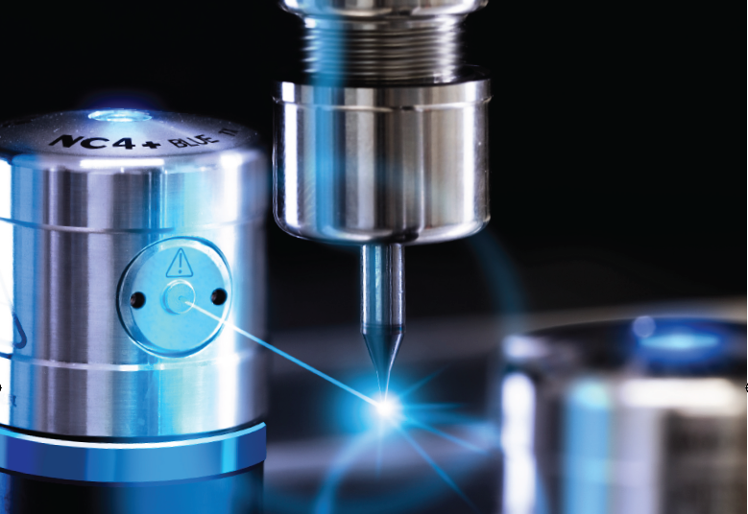  Source graphique : Renishaw | Légende : Hoffmann Group élargit son offre de solutions d’automatisation des machines CNC grâce à une coopération avec Renishaw.

